Za přispění finančních prostředků z dotace Jihomoravského kraje
pořídila obec Bítov v roce 2017
komunální techniku k údržbě veřejných prostranství

přívěs Ravenna a bočnice
komunální vysavač
čelní šípovou radlici
travní sekačku
příslušenství k zametači (vana, kropení, zametací a stranový kartáč)
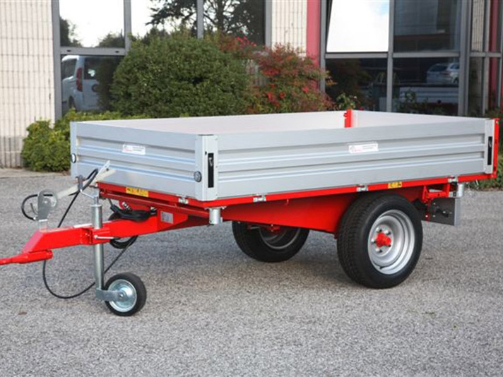
Přívěs Ravenna
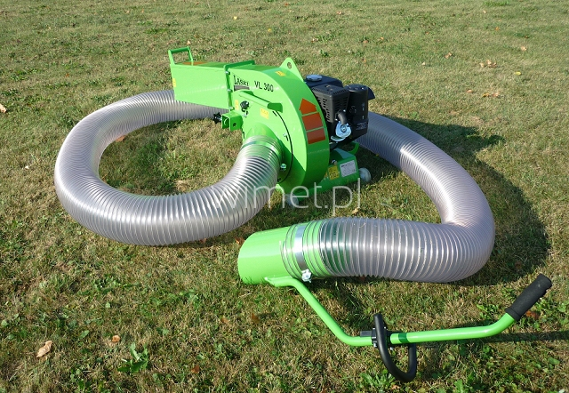
Komunální vysavač
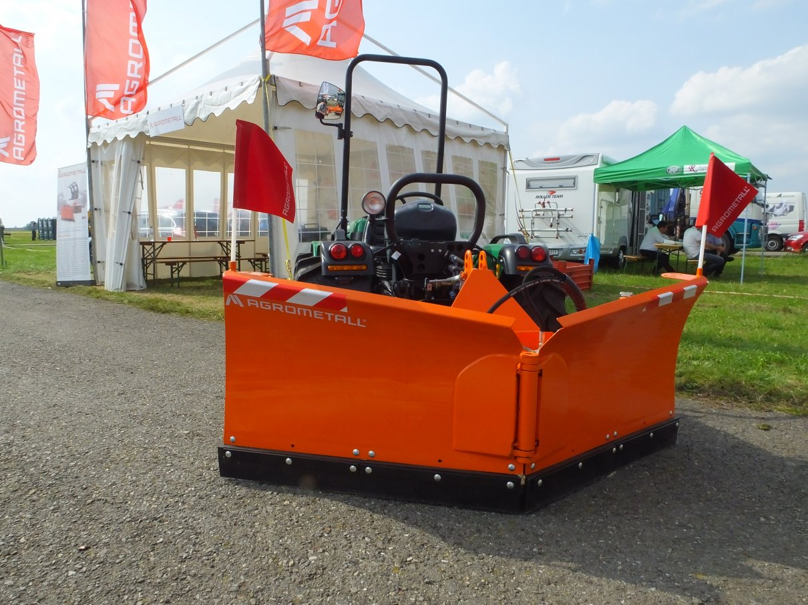
Šípová radlice
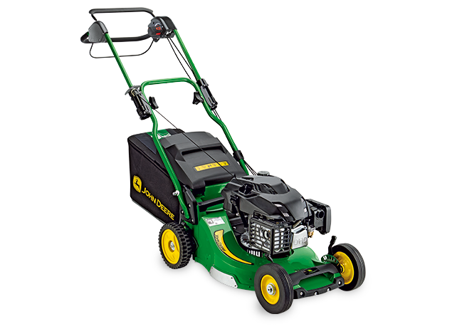Travní sekačka

